Дата: 06.06.2022 Клас: 4-А, Б(1 група)

Предмет : Англійська мова Вчитель: Глуговська Л.Г.

**Тема: Повторення та узагальнення вивченого.**

**Хід уроку**

***1. Warming up and reviewing (Розминка)***

***- Hello, children! How are you?***

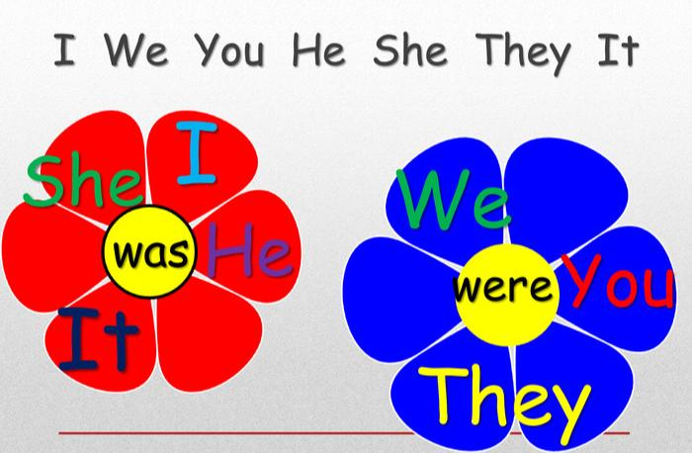

1. **Reading.**

**Ex.1,2,p.106.**

**Працюємо усно за підручником.**

Read and choose the picture to illustrate the story.

Прочитай і вибери відповідний малюнок до кожного твердження.

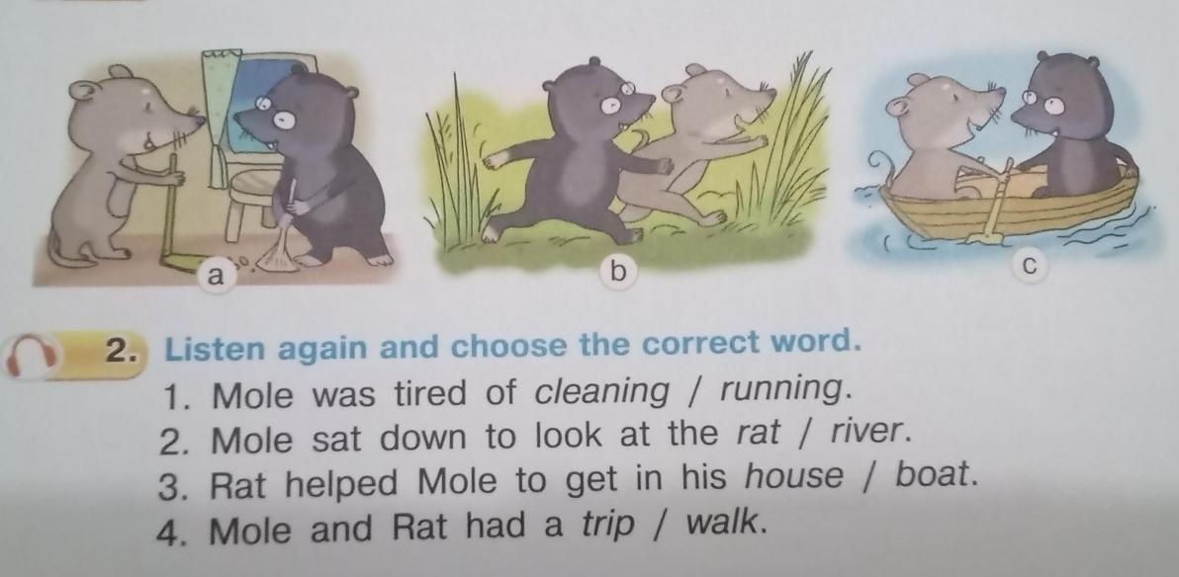

**3 Speaking.**

**Ех.4,р. 106.**

**Склади розповідь про двох друзів за малюнками (Впр.1,ст.106),даючи відповідь на наступні запитання:**

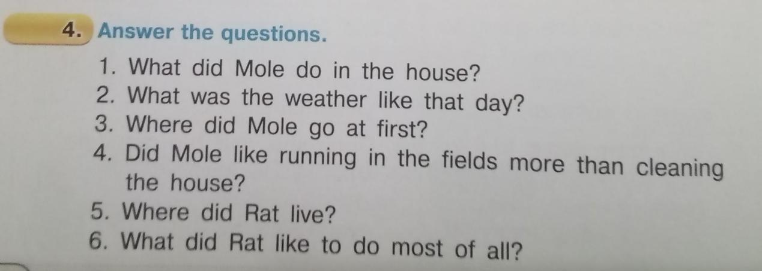

1. **Writing.**

**Працюємо письмово.**

**Monday,the sixth of June.**

**Homework.**

**Ех.3,р.106.**

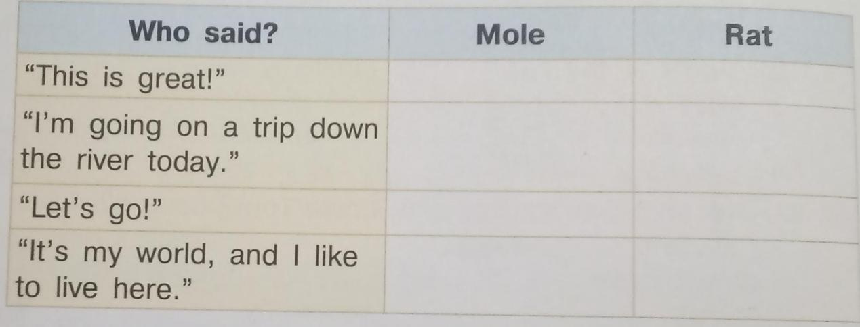**Користуючись таблицею,прочитай вигуки(cлова) героїв. Склади діалог,що відповідатиме змісту історії.**

**Ex.1.**

* **Прочитай і запиши переклад наведеного твердження в робочий зошит.**

**- Визнач вид речення та час,у якому воно створене. Дай відповідь за зразком:**

**1)... речення;**

**2)... Simple.**

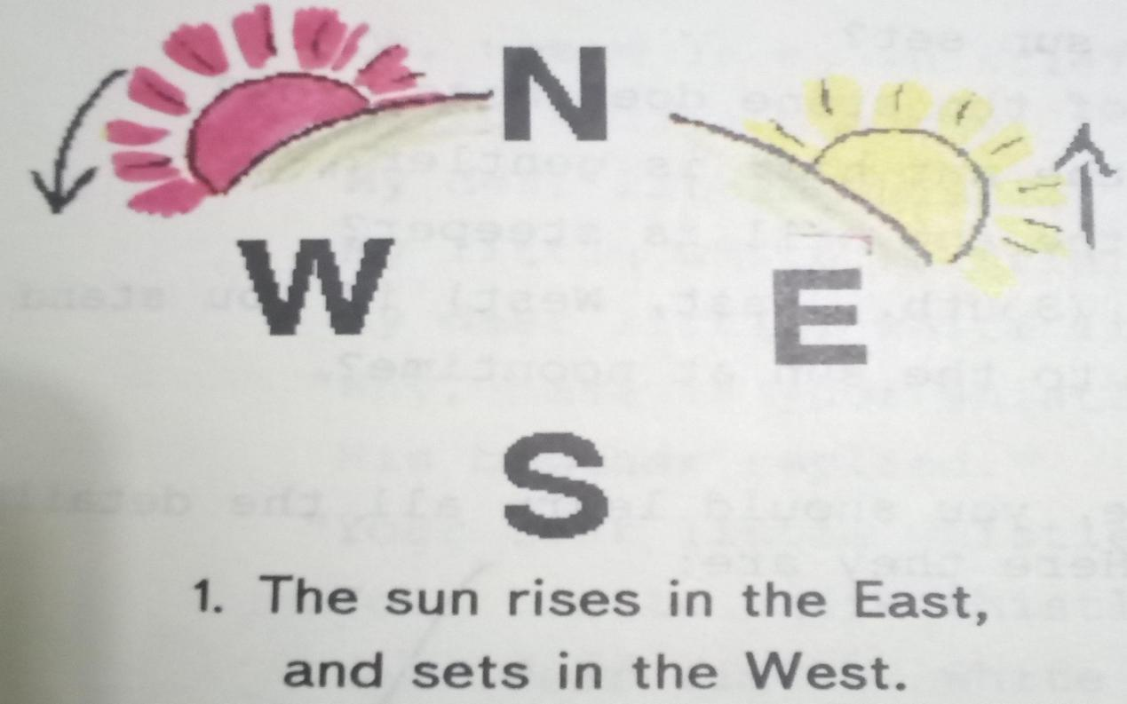

1. ***Homework***

Домашнє завдання:

1. Опрацювати конспект уроку;
2. Виконати дві вправи розділу Writing.

**Надіслати виконані вправи у Вайбер (0964124047) – Людмила Григорівна або прикріпити на Human.**